**Ban vì sự tiến bộ Phụ nữ Cục Thi hành án dân sự tỉnh Bến Tre tổ chức họp mặt kỷ niệm nhân ngày Quốc tế Phụ nữ 08/3**

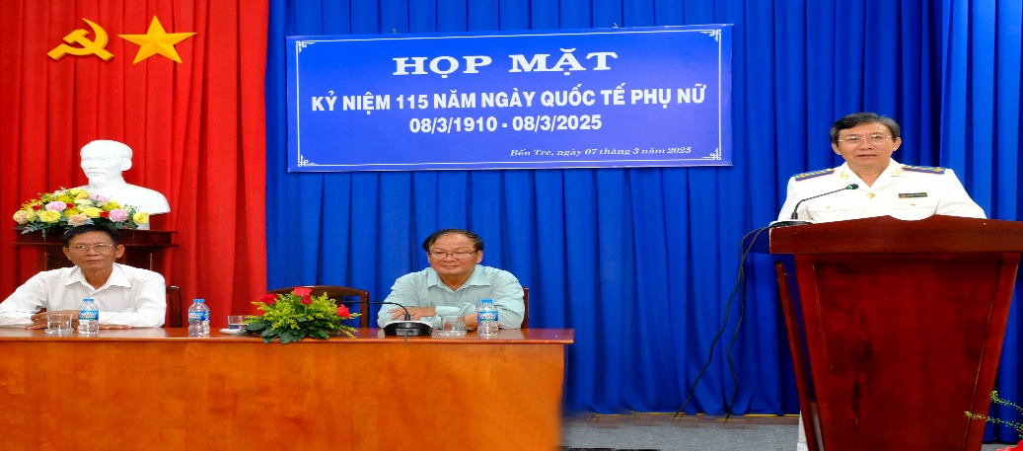

Nhân kỷ niệm 115 năm ngày Quốc tế Phụ nữ (08/3/1910 - 08/3/2025) và ngày Quốc tế hạnh phúc 20/3. Sáng ngày 07 tháng 3 năm 2025, Ban vì sự tiến bộ Phụ nữ Cục Thi hành án dân sự tỉnh tổ chức họp mặt kỷ niệm Ngày Quốc tế Phụ nữ 08/3. Tham dự có các cán bộ nguyên là lãnh đạo Cục đã nghỉ hưu, Chi ủy, lãnh đạo Cục và công chức người lao động các cơ quan Thi hành án dân sự trong tỉnh.

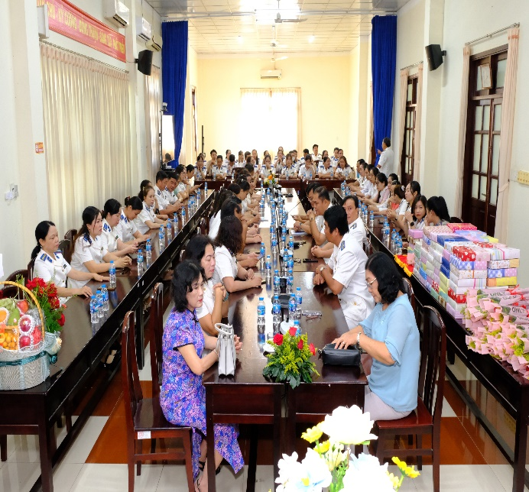

Tại buổi họp mặt, các đại biểu cùng nhau ôn lại ý nghĩa truyền thống ngày Quốc tế Phụ nữ, tổ chức thi nấu ăn giữa các đơn vị, hát Karaoke, tuần lễ mặc áo dài, chụp ảnh lưu niệm…

Ngày 8/3 được cả thế giới biết đến là Ngày Quốc tế Phụ nữ, một ngày lễ mang ý nghĩa lịch sử sâu sắc. Ngày này bắt nguồn từ phong trào đấu tranh của phụ nữ trên toàn thế giới vào cuối thế kỷ 19 và đầu thế kỷ 20, đòi quyền bình đẳng, quyền bầu cử và điều kiện làm việc tốt hơn. Ngày 8/3 không chỉ là dịp để tôn vinh vẻ đẹp, sự dịu dàng và đảm đang của phụ nữ, mà còn là ngày để ghi nhận những đóng góp to lớn của phụ nữ trong mọi lĩnh vực của đời sống xã hội. Từ gia đình đến xã hội, từ khoa học đến chính trị, phụ nữ luôn thể hiện vai trò quan trọng và không thể thay thế.

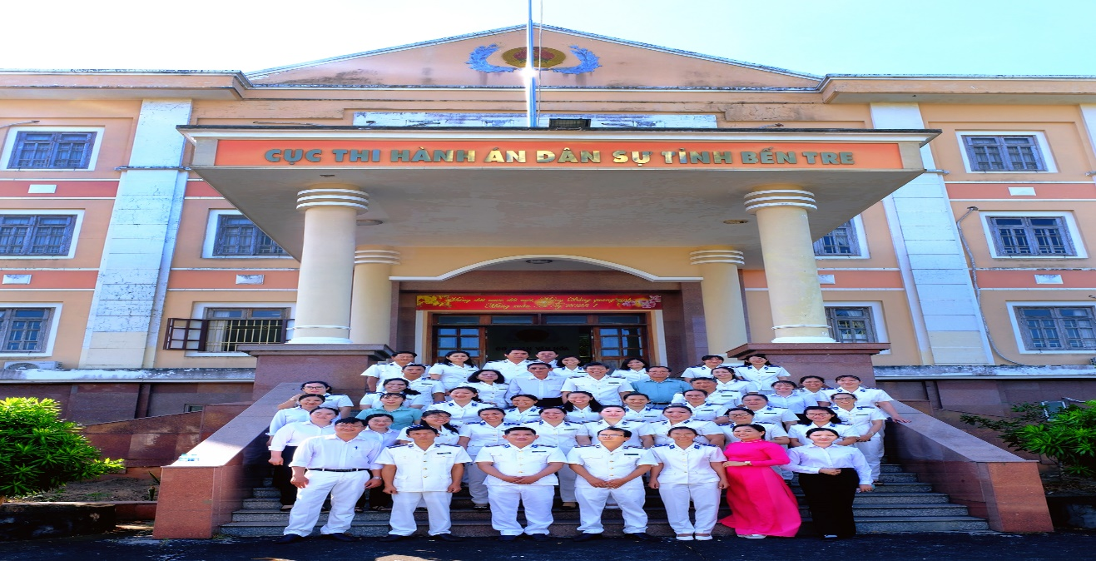

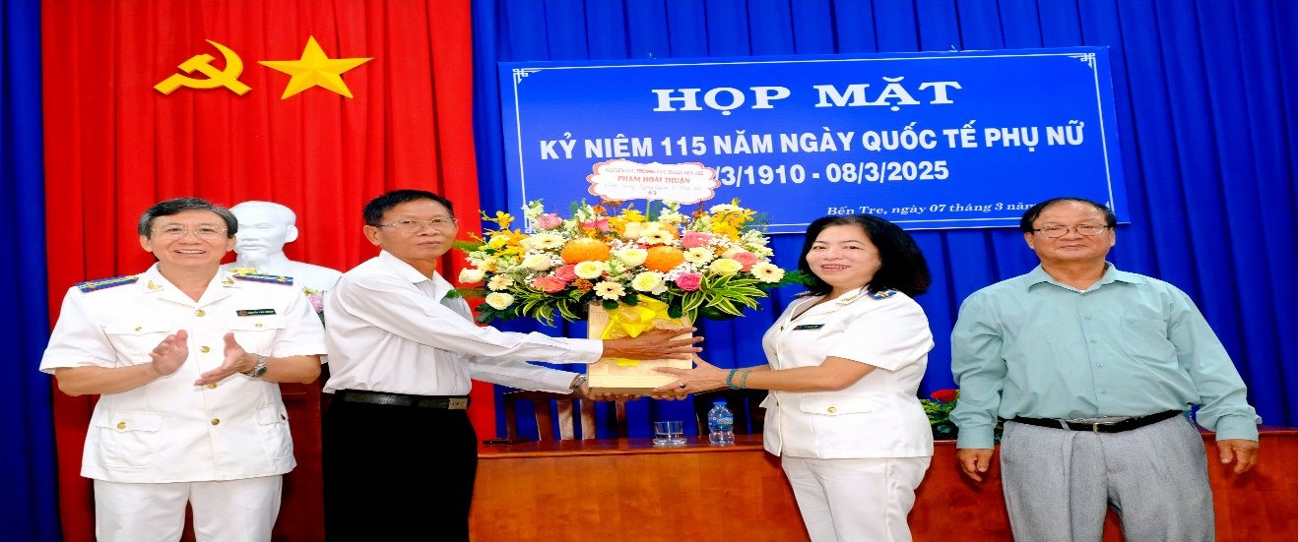

Thay mặt lãnh đạo Cục Thi hành án dân sự tỉnh, ông Nguyễn Văn Nghiệp-Cục trưởng, Trưởng ban vì sự tiến bộ Phụ nữ chúc mừng nữ công chức, người lao động các cơ quan Thi hành án dân sự trong tỉnh nhân ngày Quốc tế Phụ nữ 08/3 và ghi nhận những đóng góp của nữ công chức, lao động. Trong thời gian qua cùng với chị em nữ trong Hệ thống các cơ quan Thi hành án dân sự toàn quốc, các nữ công chức, người lao động Cục Thi hành án dân sự tỉnh Bến Tre cũng đang nỗ lực hết mình khắc phục khó khăn, đem sức lực, trí tuệ của mình góp phần hoàn thành nhiệm vụ chính trị được giao. Hiện nay các cơ quan Thi hành án dân sự trong tỉnh có 80 công chức, người lao động nữ *(chiếm 56,34% tổng số công chức, người lao động hiện có)*, trong đó có 07 đồng chí giữ chức vụ lãnh đạo Cục, các phòng chuyên môn thuộc Cục và Chi cục Thi hành án dân sự cấp huyện; Từ đó cho thấy kết quả công tác thi hành án dân sự đạt được trong các năm qua có sự đóng góp rất lớn của công chức người lao động nữ các cơ quan thi hành án dân sự trong tỉnh. Lãnh đạo Cục THADS tỉnh ghi nhận những kết quả đóng góp của các công chức người lao động nữ trong thời gian qua, đề nghị các đồng chí tiếp tục phát huy những kết quả đã đạt được cùng với tập thể đơn vị thực hiện đạt các chỉ tiêu nhiệm vụ được giao./.

**Phạm Tấn Khánh-Cục Thi hành án dân sự tỉnh**